新 书 推 荐


中文书名：《不屈的女性：50位女性艺术家的抗争之路》
英文书名：DEFIANT WOMEN: 50 Artists and their Activism
作 者：Catherine McCormack
出 版 社：Laurence King
代理公司：ANA/Jessica
页 数：208页
出版时间：2027年2月
代理地区：中国大陆、台湾
审读资料：样张
类 型：艺术研究

营销亮点：

• 独特视角：聚焦女性艺术行动主义，既探索广为人知的作品，也揭示这些艺术作品背后鲜为人知的故事。

• 图像丰富：收录70幅抗议艺术图像，涵盖绘画、素描、雕塑、摄影、行为艺术和影像装置等多种形式。

• 通俗易懂，受众广泛：以女性抗议艺术为切入点，为读者提供一条理解艺术的入门路径。

• 国际化内容：收录凯绥·珂勒惠支、克洛德·卡恩、芭芭拉·克鲁格、游击女孩、安娜·门迭塔、南·戈尔丁、朱迪·芝加哥、保拉·雷戈、希林·内沙特、莱娅·阿布里尔、林德和草间弥生等艺术家的作品。

内容简介：

来自50位开创性艺术家的有力抗议艺术。

从平等议题到气候变化，从民权运动到战争，几个世纪以来，艺术一直被用来推动变革、唤起意识、创造可见性。本书讲述的正是那些为让自己的声音被听见而抗争的女性。

本书收录50位女性艺术先锋的70件艺术作品，图文并茂地呈现女性艺术行动主义中最著名的案例，同时揭示一些较少为人所知的抗议艺术背后的隐秘故事。全书涵盖多种媒介与议题，探讨女性如何通过艺术为从妇女参政权到社交媒体等不同事业发声，分析她们如何创作、其作品为何重要，以及这些作品今日在世界范围内的影响。

书中收录凯绥·珂勒惠支（Kathe Kollwitz）、克洛德·卡恩（Claude Cahun）、芭芭拉·克鲁格（Barbara Kruger）、游击女孩（Guerrilla Girls）、安娜·门迭塔（Ana Mendieta）、南·戈尔丁（Nan Goldin）、朱迪·芝加哥（Judy Chicago）、保拉·雷戈（Paula Rego）、希林·内沙特（Shirin Neshat）、莱娅·阿布里尔（Laia Abril）、林德（Linder）和草间弥生（Yayoi Kusama）等艺术家的作品。

作者简介：

凯瑟琳·麦考马克（Catherine McCormack）是一位作家和艺术史学者。她近期出版的著作包括《画中女性：女性、艺术与观看的力量》（Women in the Picture: Women, Art and the Power of Looking，Icon Books 与 WW Norton，2021），该书已在中国、韩国和土耳其翻译出版；以及《仰望的艺术》（The Art of Looking Up，Quarto，2019）。她近期发表的文章包括《看着你，马约尔》（Here’s Looking at You Maillol），刊载于苏黎世美术馆2022年出版物；《蛇蝎美人，或保持清醒》（The Femme Fatale, or Let’s Not Lose Our Heads），收入汉堡美术馆2023年出版物《性别/权力/凝视》（Gender/Power/Gaze）；以及《倍耐力，细数那些方式》（Pirelli, Let Me Count the Ways），发表于铜田画廊2023年出版物。

她是《新欧洲人报》（New European）的定期撰稿人，也作为评论员参与英国广播公司第四台（BBC Radio 4）节目《前排》（Front Row）。她曾在伦敦大学学院、牛津大学和伦敦苏富比艺术学院任教，目前在苏富比艺术学院教授女性主义艺术史。2019至2020年，她担任伦敦理查德·索尔顿画廊客座策展人，策划了广受好评的两部分展览“母职生成与母性”。2022至2023年，她为伦敦尤尼特画廊策划了为期一年的项目，围绕“激进的喜悦”这一主题组织讲座、活动、对谈和表演。

内页样张：

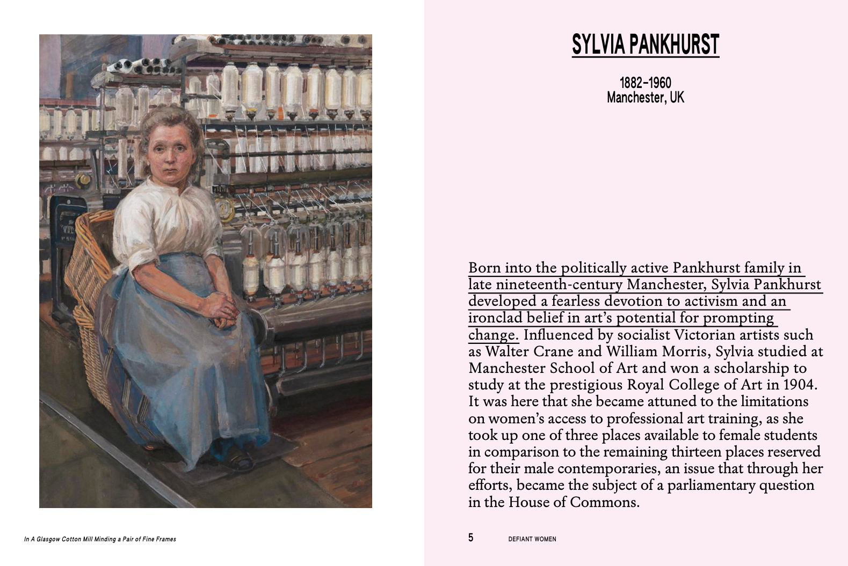
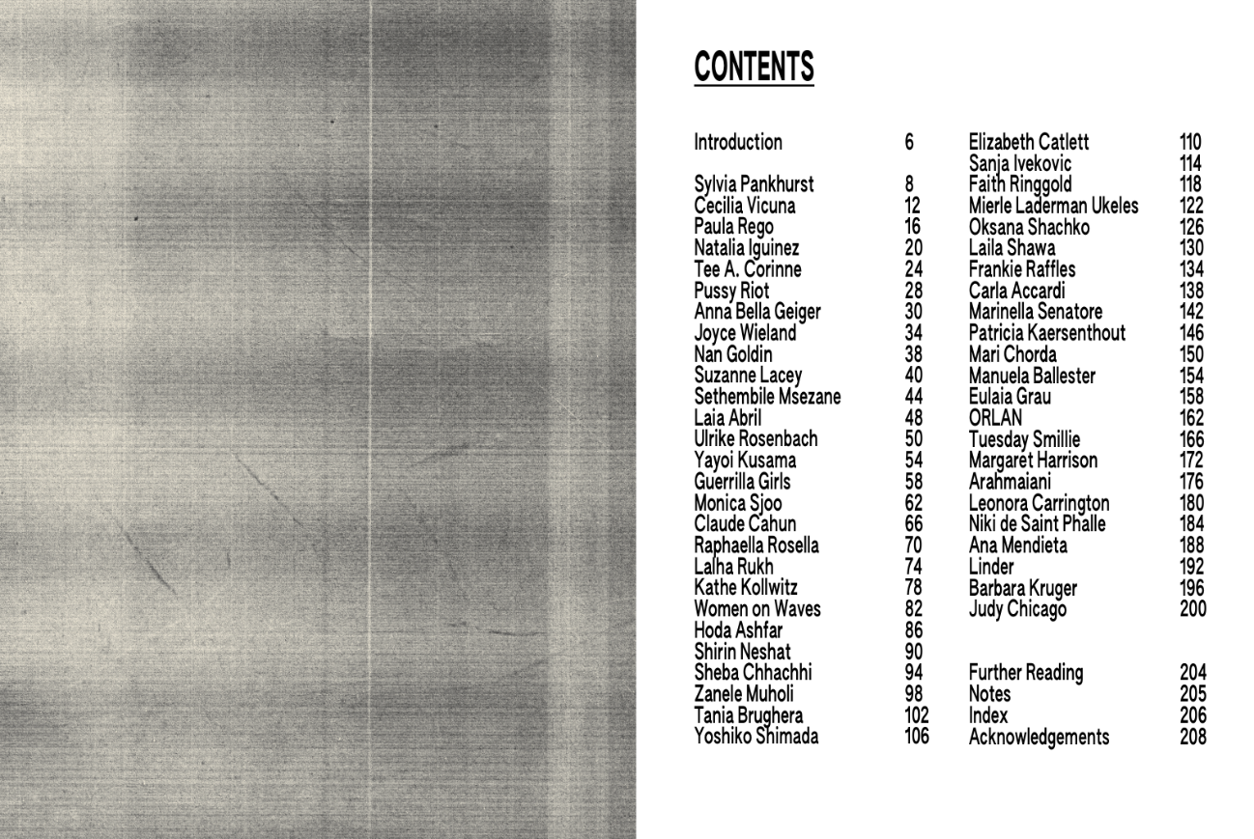

感谢您的阅读！
请将反馈信息发至：版权负责人
Email：Rights@nurnberg.com.cn
安德鲁·纳伯格联合国际有限公司北京代表处
北京市海淀区中关村大街甲59号中国人民大学文化大厦1705室, 邮编：100872
电话：010-82504106, 传真：010-82504200
公司网址：http://www.nurnberg.com.cn
书目下载：http://www.nurnberg.com.cn/booklist_zh/list.aspx
书讯浏览：http://www.nurnberg.com.cn/book/book.aspx
视频推荐：http://www.nurnberg.com.cn/video/video.aspx
豆瓣小站：http://site.douban.com/110577/
新浪微博：安德鲁纳伯格公司的微博_微博 (weibo.com)
微信订阅号：ANABJ2002


